ТПТС АПК-20 Лекция №14=2ч.

Тема 4.3. Сборка сельскохозяйственных орудий, агрегатов и машин

Сборка сельскохозяйственных орудий
- Сборка двигателей
- Общая сборка машин
- Обкатка и испытание машин и агрегатов
- Окраска машин

- Сборка сельскохозяйственных орудий
Для выполнения разнообразных технологических процессов орудия снабжаются соответствующими рабочими органами. Конструкция рабочих органов не отличается сложностью, однако их сборка требует в ряде случаев применения специальной технологической оснастки и соответствующих приемов сборочных работ (сборка транспортеров, молотильных барабанов, режущих аппаратов и т.д.). Рассмотрим некоторые особенности сборки наиболее характерных орудий.
Сборка плугов. На рис. 101 изображен навесной четырехкорпусный плуг общего назначения. Он имеет плоскую раму 1, состоящую из продольных 2 и поперечного грядилей. К грядилям прикреплены рабочие корпуса 3 и предплужники 4. Перед последней парой предплужник-корпус установлен дисковый нож 9. Присоединительные нижние 5 и верхний 6 шарниры служат для соединения рамы плуга с тягами навесного механизма трактора. Винтовой механизм 8 предназначен для вертикального перемещения опорного колеса 7 с целью регулирования глубины вспашки.
При сборке рамы базовой деталью является балка жесткости, к которой присоединяются продольные и поперечный грядили. Собранная рама служит базовой сборочной единицей при общей сборке плуга. Узловая сборка организуется для следующих сборочных единиц первого порядка: рабочие корпуса, предплужники, дисковый нож, опорное колесо. При сборке рабочего корпуса на стойке закрепляется отвал с помощью болтов и гаек с пружинными шайбами. Затем на корпус ставится лемех и закрепляется тремя болтами. После этого с помощью двух болтов присоединяется полевая доска. Полевые обрезы лемеха и отвала должны находиться в одной вертикальной плоскости и перекрывать поверхность стойки на 5…8 мм. Головки болтов, прикрепляющих детали к стойке корпуса, должны находиться заподлицо с рабочей поверхностью. Собранные опорное колесо и дисковый нож должны свободно вращаться на своих осях.
Общая сборка плуга включает закрепление на продольных грядилях рамы рабочих корпусов и предплужников, винтового механизма 8 с опорным колесом и дискового ножа. Устанавливаются также верхний и нижний присоединительные шарниры.
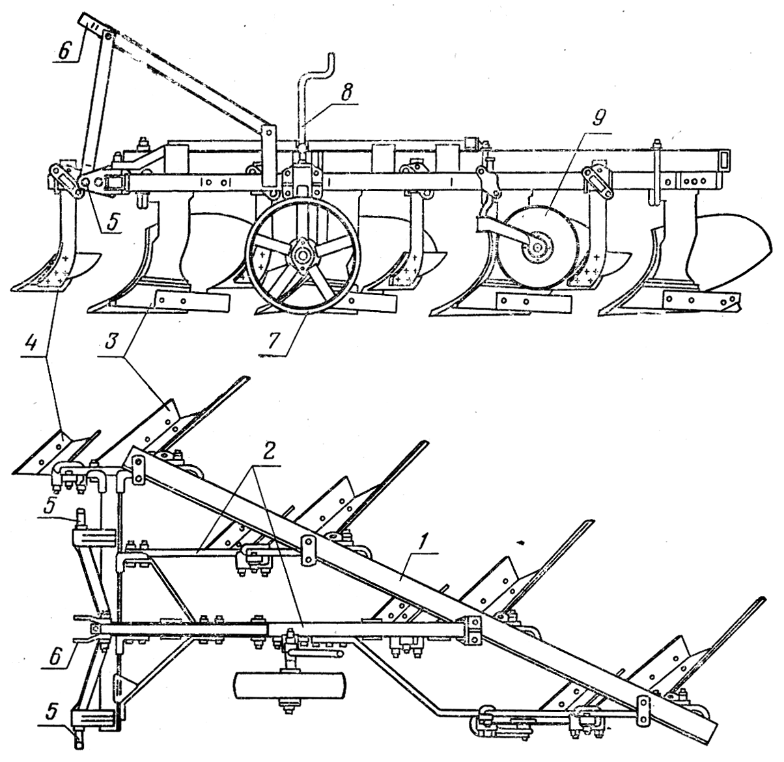

Рис. 101. Навесной четырехкорпусный плуг общего назначения: 1 – рама; 2 – продольные грядили; 3 – рабочий корпус; 4 – предплужник; 5 и 6 –нижние и верхний присоединительные шарниры; 7 – опорное колесо; 8 – винтовой механизм; 9 – дисковый нож

После завершения сборки проверяются равномерность расположения рабочих корпусов по ходу плуга и расположение лемехов по высоте. Носки лемеха должны лежать на одной линии. Проверка расположения лемехов производится на контрольной площадке, расчерченной на прямоугольники. Все лемеха должны прилегать к поверхности площадки (допускается просвет не более 15 мм). Затем регулируется положение предплужников.
Сборка режущих аппаратов косилки. На рис. 102 показано устройство режущего аппарата косилки. Режущий аппарат имеет пальцевый брус 11, к которому крепятся наружный и внутренний башмаки и пальцы 1 с вкладышами 2.
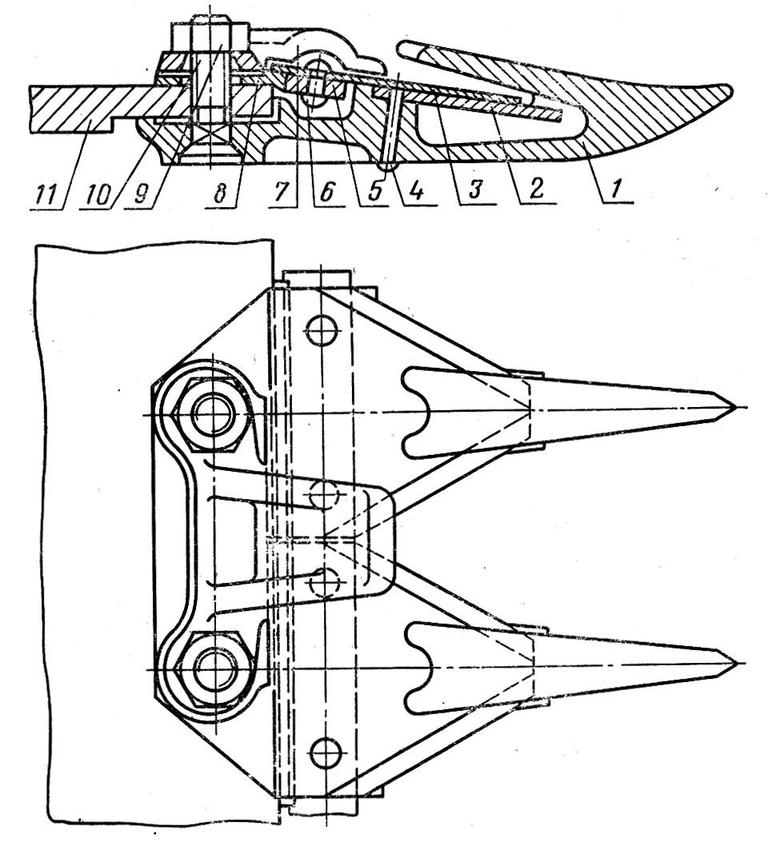

Рис. 102. Режущий аппарат косилки: 1 – палец; 2 – вкладыш; 3 – сегмент; 4 и 6 – заклепки; 5 – спинка ножа; 7 – прижим; 8 – пластина трения; 9 – гайка; 10 болт; 11 – пальцевый брус

Вдоль пальцевого бруса перемещается нож с сегментами 3, удерживаемый прижимами 7. Возвратно-поступательное движение ножу сообщается с помощью его головки.

До общей сборки производится сборка режущего ножа, пальцев и башмаков с вкладышами. При сборке режущего ножа базовой деталью является спинка 5 ножа, изготавливаемая из полосовой стали. Спинка ножа должна быть тщательно отрихтована. После предварительного изготовления отверстий к спинке ножа приклепываются сегменты 3 с помощью заклепок 6. С левого края приклепывается головка ножа. После завершения сборки производится окончательная правка ножа.
При сборке пальца с вкладышем базовой деталью является палец 1 (рис. 102). В него вставляется вкладыш 2 и приклепывается заклепкой с потайной головкой. Для нормальной работы режущего аппарата все вкладыши должны быть расположены на одном уровне и под одним углом. Для этого должны быть выдержаны размер 12,7 мм и угол 6°30′ (рис. 103). Чтобы обеспечить эти требования, одновременно с приклепыванием вкладышей производится подгибка пальца (ковкий чугун или сталь) на эксцентриковом прессе с усилием 0,75-1 МН. Для контроля положения вкладыша служит шаблон, показанный на рис. 103.
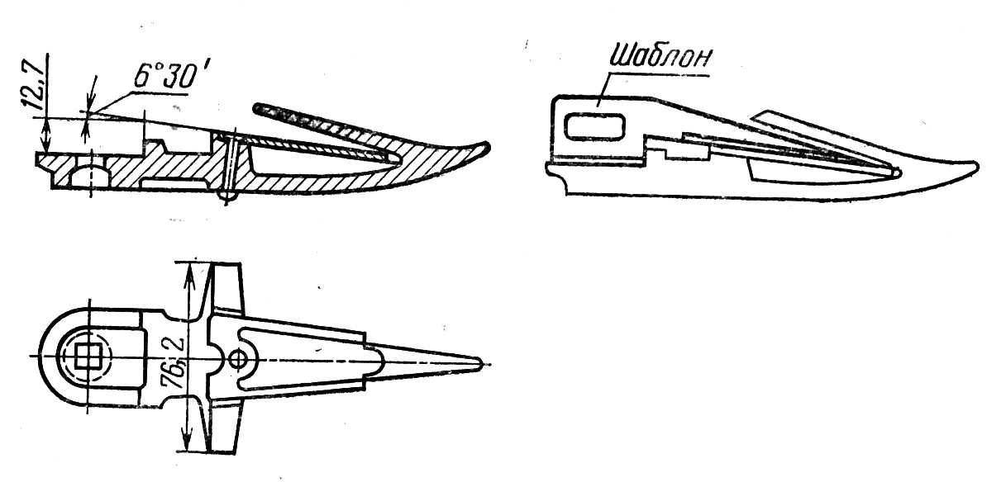

Рис. 103. Палец режущего аппарата и его контроль

Для равномерного расположения пальцев вдоль пальцевого бруса между краями усиков должен быть выдержан размер 76,2 мм. Требуемая точность этого размера достигается обрубкой усиков на эксцентриковом прессе после отливки пальцев.
Общая сборка режущего аппарата начинается с присоединения к базовой детали – пальцевому брусу всех пальцев с приклепанными вкладышами. Каждый палец закрепляется одним болтом. Одновременно с пальцами устанавливаются в соответствующих местах пластины трения 8 (рис. 102) и прижимы 7. Затем к пальцевому брусу прикрепляются наружный и внутренний башмаки, вставляется режущий нож и проверяется положение пальцев. Пальцы должны плотно прилегать к пальцевому брусу, зазоры в стыках усиков пальцев не должны превышать 0,5 мм. Отклонение в расстояниях между концами пальцев допускается не более ± 3 мм. Зазор между сегментами и прижимами ножа должен быть не более 0,5 мм. После окончательного закрепления пальцев проверяется возможность перемещения ножа от руки. К внутреннему башмаку прикрепляются крышки, удерживающие с двух сторон головку ножа.

2. Сборка двигателей
Двигатели внутреннего сгорания изготовляются на специализированных заводах и состоят из большого числа деталей и узлов. Для моторостроительного завода двигатель является изделием, которое собирается на линии сборки. В связи с этим сборку двигателя можно подразделить на общую и узловую. На общей сборке базовой деталью является блок цилиндров. К нему в определенной последовательности присоединяются все сборочные единицы первого порядка и отдельные детали двигателя. Сборка сборочных единиц (узлов) выполняется на отдельных участках, примыкающих к линии общей сборки.
Сборка двигателей и их сборочных единиц производится на конвейерах. Общая сборка – на главном конвейере, узловая – на вспомогательных.
Несмотря на различия в мощности, размерах и конструкции, основные сборочные единицы двигателей по назначению и устройству имеют много общего, поэтому принципы и последовательность выполнения сборки различных двигателей в значительной мере сходны. Двигатель на общей сборке комплектуется из следующих основных сборочных единиц и деталей: блоков цилиндров, шатунно-поршневой группы, головки цилиндров, топливного насоса, пускового двигателя, водяного и масляного насосов, фильтров, воздухоочистителя, коленчатого и распределительного валов, картера, соединительных трубок и других узлов, и деталей. Ниже рассматривается последовательность выполнения основных работ при сборке двигателя и его некоторых сборочных единиц (узлов).
Сборка шатунно-поршневой группы. Сборка поршней с шатунами производится с учетом размерных и весовых групп шатуна, поршня, гильзы и поршневого пальца, которые указываются на обусловленных местах деталей (рис. 104).
Базовой деталью группы является поршень. Поршень перед установкой поршневого пальца нагревается. Поршневой палец, смазанный маслом устанавливается в отверстие бобышек поршня, в который предварительно вводится верхняя головка шатуна с запрессованной и окончательно обработанной втулкой. Для фиксации осевого положения поршневого пальца в отверстие бобышек вставляются стопорные кольца. Затем в нижняя головку шатуна и крышку устанавливаются вкладыши шатунного подшипника и производится предварительная сборка нижней головки шатуна. Поршень собирается с поршневыми кольцами. Для выполнения этой работы применяются специальные приемы работы, позволяющие избежать поломки чугунных колец. Установленные кольца должны быть развернуты своими замками на 120…180 ° по отношению друг к другу. Собранные поршни с шатунами поступают на общую сборку в комплекте со своими гильзами.
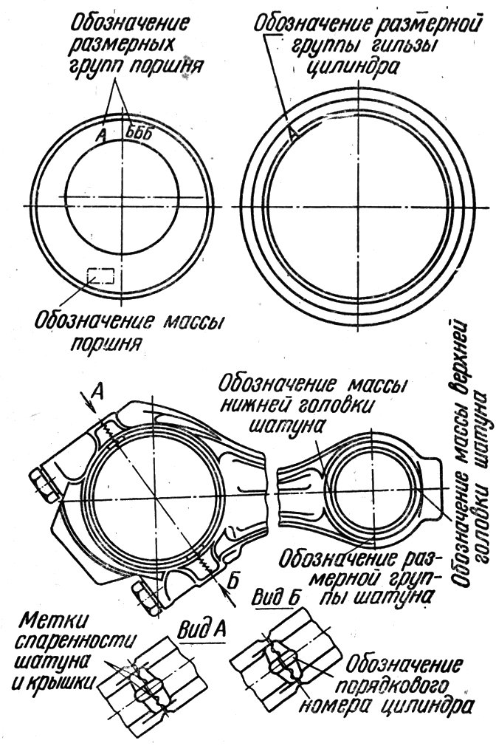

Рис. 104. Места обозначения размерных и весовых групп деталей

Сборка узла головки цилиндров. Сборка этой сборочной единицы в основном сводится к сборке клапанного механизма, притирке клапанов, контролю герметичности и установке шпилек. Базовая деталь в этом узле - головка цилиндров. В нее устанавливаются клапаны и притираются все одновременно к седлам гнезд. После притирки клапанов для удаления абразива головка промывается. Качество притирки проверяется испытанием на герметичность керосином или сжатым воздухом.
Сборка клапанного механизма. При сборке устанавливаются опорные шайбы, пружины, тарелки пружин и сухарики (сухарики могут быть установлены на свое место только после предварительного сжатия пружин). Затем в головку цилиндров завинчиваются шпильки.
Общая сборка двигателя. Общая сборка начинается со сборки кривошипно-шатунного механизма. В начале сборки в блок устанавливаются вкладыши коренных подшипников, затем в них укладывается коленчатый вал в сборе с маховиком и закрепляется крышками коренных опор с установленными в них вкладышами. До закрепления вала закладываются полукольца упорного подшипника для фиксации осевого положения вала. В блок устанавливаются гильзы цилиндров с надетыми на них уплотняющими кольцами. Со стороны головки цилиндров ставятся поршни в сборе с шатунами. Предварительно с шатунов снимаются крышки головок. Чтобы завести поршень в гильзу, поршневые кольца обжимаются специальным устройством. Шатуны соединяются с шатунными шейками коленчатого вала: надеваются крышки шатунов, завинчиваются и шплинтуются корончатые гайки шатунных болтов.
Затяжка гаек крепления крышек коренных подшипников и шатунных болтов производится гайковертами с крутящим моментом, соответственно равным 300…320 и 170…190 Н⋅м.
После завершения сборки кривошипно-шатунного механизма собирается механизм газораспределения. На верхнюю привалочную плоскость блока устанавливается металлоасбестовая прокладка и головка цилиндров в сборе (с клапанным устройством). Гайки крепления головки завинчиваются с моментом 220…240 Н⋅м.
Ставятся на место распределительный вал в сборе с шестерней, роликовый толкатель и его ось, штанги толкателей. На головке цилиндров закрепляются стойки осей коромысел. В процессе установки оси коромысел ставятся на свои места коромысла клапанов в сборе и распорные пружины. Ось коромысел фиксируется от осевого перемещения шайбами и пружинными кольцами, закрепляемыми на ее концах. Далее устанавливаются по меткам и закрепляются шестерни распределения (шестерни коленчатого вала, распределительного вала, топливного насоса и промежуточная).
Следующий этап сборки двигателя заключается в установке и закреплении отдельных сборочных единиц и деталей. В число их входят: пусковой двигатель с редуктором, топливный насос, фильтры, генератор, масляный насос, гидронасосы, муфта сцепления в сборе, картер шестерен распределения, водяной насос, воздухоочиститель, поддон. Устанавливаются крышки головки цилиндров, доводится до конца монтаж механизма декомпрессии.
Заканчивается сборка двигателя установкой форсунок, топливопроводов, коллекторов, соединительных патрубков, шкива коленчатого вала, натяжного ролика и ремней вентилятора, генератора и счетчика моточасов.
В процессе сборки двигателя выполняются различные контрольные операции: проверка свободного вращения коленчатого вала и других вращающихся деталей; проверка биения маховика по торцу прилегания к муфте сцепления; проверка радиальных и осевых зазоров в подшипниках, проверка наличия пломб на пломбируемых узлах (топливный насос, счетчик моточасов) и т.д.
По окончании сборочных работ двигатель поступает на испытания и окраску, а далее на консервацию.

3. Общая сборка машин
Общая сборка тракторов, автомобилей, комбайнов и других сельскохозяйственных машин, и агрегатов в крупносерийном и массовом производствах выполняется на конвейерах. Сборка может производиться на подвижных тележках или на подвесных устройствах. После установки опорных катков на гусеничном тракторе или колес на колесном тракторе дальнейшая сборка может производиться без применения тележек. Если позволяет конструкция машины (зерноуборочные комбайны), общая сборка производится путем перемещения собранной рамы с установленными колесами.
Общая сборка начинается с базовой сборочной единицы, которой на тракторах является трансмиссия, включающая коробку передач и задний мост, а на автомобилях и комбайнах – рама. На линию общей сборки со вспомогательных конвейеров или с промежуточных складов поступают собранные узлы (сборочные единицы первого порядка) и отдельные детали.
Процесс общей сборки разделяется на операции, продолжительность которых должны быть равна такту выпуска изделия. Все работы по сборке должны быть максимально механизированы. С увеличением годового выпуска однотипных машин расширяются возможности применения специальных сборочных приспособлений, изготовление которых при малых программах выпуска не окупается.
Для бесперебойной работы конвейера на его отдельных участках целесообразно размещать межоперационные заделы деталей и небольших узлов.

4. Обкатка и испытания машин и агрегатов
В процессе сборки ответственные узлы и агрегаты сельскохозяйственных машин (двигатели, коробки передач, задние мосты, топливные и масляные насосы, агрегаты гидросистем и др.) проходят обкатку и испытания с целью приработки, регулировки и обнаружения дефектов. После завершения общей сборки все изделие подвергается испытаниям на правильность взаимодействия его механизмов и узлов и проверке основных технических параметров.
Для обкатки и испытаний используются соответствующие стенды и приспособления, оснащенные приводами и контрольно-измерительной аппаратурой. Режимы и продолжительность обкатки определяются устройством и назначением узла или агрегата. Так, коробки передач тракторов обкатываются в течение 1…2 мин на каждой передаче вхолостую без заливки масла. Затем, после заливки масла, производится обкатка под нагрузкой при разных крутящих моментах в зависимости от включенной ступени передачи. При обкатке проверяются правильность сборки узла, уровень шума, нагрев подшипников и др. Обнаруженные дефекты устраняются на обкаточном стенде или на специальном участке исправления дефектов, куда узел направляется со стенда.
Наиболее тщательно проводятся обкатка и испытание двигателей. Собранные двигатели обкатываются на специальных электротормозных стендах. Сначала проводится на разных режимах холодная обкатка от электродвигателя, затем горячая обкатка без нагрузки и, наконец, горячая обкатка под нагрузкой, создаваемой вращением генератора стенда. По окончании обкатки двигатели проходят испытание на том же стенде с определением основных технических параметров (мощности, частоты вращения, удельного расхода топлива и др.). В качестве примера рассмотрим процессы обкатки и испытаний двигателя ЯМЗ-238НБ на асинхронной электрической машин АК-1М(АК-1Г) мощностью 160 кВт. Холодная обкатка двигателя продолжается в течение 15 мин с увеличением частоты вращения коленчатого вала от 600 до 1500 об/мин. В начале холодной обкатки должна быть проверена подача масла к подшипникам коромысел клапанов и герметичность уплотнений форсунок в головках цилиндров. По окончании холодной обкатки производятся смена масла и промывка фильтра грубой очистки масла. Горячая обкатка продолжается 1 час 40 мин при частоте вращения коленчатого вала от 1500 до 1700 об/мин. После пуска двигателя должна быть проверена герметичность соединений в системе питания. По окончании обкатки двигатель останавливается с плавным уменьшением нагрузки и частоты вращения коленчатого вала. Промывается фильтр грубой очистки масла, подтягиваются гайки крепления головок цилиндров. Проверяются и при необходимости регулируются зазоры в клапанном механизме и угол опережения впрыска топлива. Запускается двигатель и прогревается до нормального теплового режима, регулируются минимальная и максимальная частоты вращения при холостом ходе, проверяются мощность двигателя и часовой расход топлива. Работа двигателя на номинальной мощности, пока не завершен процесс приработки (приработка заканчивается в начальный период эксплуатации), допускается лишь на короткий промежуток времени.
Двигатели, прошедшие испытания, принимаются работниками ОТК и направляются на окраску после установки муфты сцепления. Помимо основных испытаний, которым подвергаются все двигатели, предусмотрены выборочные контрольные испытания одного двигателя от партии, предъявленной к сдаче. Этот двигатель разбирается, проверяются шероховатость и степень приработки поверхностей деталей ответственных сопряжений, моменты затяжки болтов и гаек, зазоры в отдельных сопряжениях и собирается снова.
Отобранный двигатель устанавливается на испытательную машину, обкатывается и испытывается в течение 50 ч. При этом определяются его основные параметры: мощность, удельный расход топлива, расход масла. Периодически проводятся испытания двигателей на безотказность. Для этого четыре двигателя обкатываются при работе на полной мощности в течение 1000 ч.

5. Окраска машин
Окраска сельскохозяйственных машин выполняется с целью предохранить их от атмосферной коррозии и придать им внешний вид, соответствующий требованиям технической эстетики. Внутренние полости отливок, соприкасающиеся с маслами, а также крышки и пробки маслозаливных горловин окрашиваются для предохранения от коррозионного воздействия нефтепродуктов. Наружные поверхности двигателей, подвергающиеся воздействию повышенных температур, покрываются лаком с добавкой алюминиевой пудры.
Чтобы обеспечить высокое качество окраски, поверхности должны быть сухими, очищенными от масла, ржавчины и грязи и обезжиренными. Перед нанесением краски поверхности должны быть загрунтованы и зашпатлеваны. Грунтовка улучшает сцепление краски и поверхностью, повышает коррозионную стойкость и уменьшает пористость лакокрасочного покрытия. Грунтовка наносится ровным слоем толщиной 15…20 мкм. Для окраски черных металлов применяются глифталевая ГФ-020 и пентафталевые ПФ-020, ПФ-033 и ПФ-099 грунтовки.
Шпатлевкой устраняются неровности в виде выемок, вмятин, глубоких царапин и тому подобных дефектов. При шпатлевке с помощью шпателя, имеющего вид скребка, выемки заполняются густой массой, затвердевающей при высыхании. Толщина каждого слоя шпатлевки не должна превышать 0,5 мм, а общая – 1…1,5 мм. Каждый слой шпатлевки необходимо высушить до нанесения следующего. В производстве используются пентафталевые ПФ-002, нитроцеллюлозные НЦ-007 и НЦ-008 и другие шпатлевки.
Окраска тракторов, сельскохозяйственных машин и автомобилей обычно производится эмалями: пентафталевыми ПФ-133; алкидно-акриловыми АС-182 и этрифталевыми ЭТ-199. Для окраски кабин, крыльев и облицовочных частей тракторов и автомобилей применяются нитроэмали НЦ различных марок, высыхающие за 15…20 мин при температуре 18…23°С. Для доведения краски до нужной рабочей вязкости используются растворители: скипидар, уайт-спирит и др.
Окраска может производиться окунанием деталей, струйным обливом, распылением краски, распылением ее в электростатическом поле высокого напряжения, а также нанесением кистью.
Окраска окунанием применяется для деталей простой формы. Детали погружаются в неподвижную ванную в процессе их перемещения на подвесном конвейере (рис. 105). Окраска струйным обливом применяется для крупногабаритных деталей, имеющих большие поверхности, при этом краска подается в виде сплошной струи из шланга или форсунки. В сельскохозяйственном машиностроении окунанием и струйным обливом выполняется около половины всех окрасочных работ.

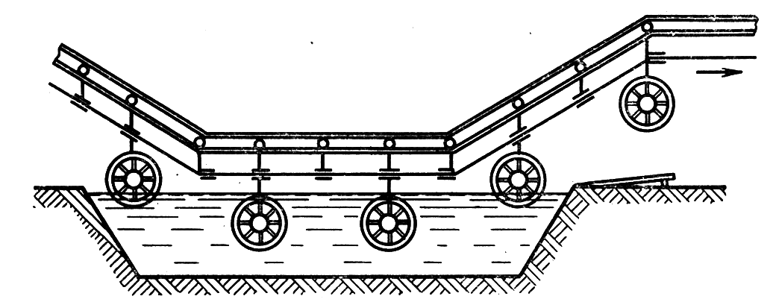

Рис.105. Перемещение деталей на конвейере при окраске

Окраска распылением с помощью сжатого воздуха является универсальным и доступным методом, но приводит к большим потерям краски.
Окраска в электростатическом поле высокого напряжения основана на том, что к окрашиваемой детали, находящейся под положительным потенциалом высокого напряжения, притягиваются и на ней оседают мелкие частицы краски, несущие отрицательный заряд. При этом методе получается тонкое высококачественное покрытие и экономно расходуется краска.
Нанесение краски кистью в серийном и массовом производствах в основном применяется для покрытия небольших труднодоступных поверхностей.
После окраски изделие подвергается искусственной или естественной сушке. Искусственная сушка может выполняться с помощью воздуха, нагретого до температуры 50…200 °С (сушка проводится в закрытых камерах) или с помощью энергии тепла, излучаемого электрическими лампами, установленными в рефлекторах.

